Úloha 1.: Nájdite také , aby platilo:
a) 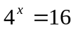 d) 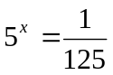 g) 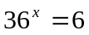

b) 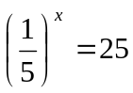 e) 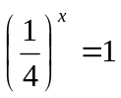 h) 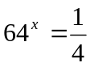

c) 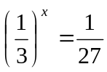 f) 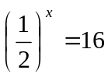

Úloha 2.: Riešte v R exponenciálne rovnice:

TYP 1 – úprava na rovnaký základ 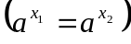
- 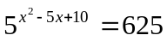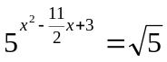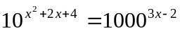

- 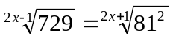 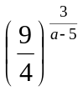= 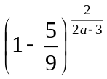 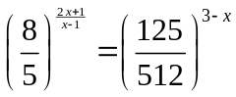

- 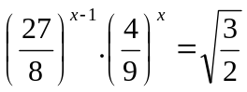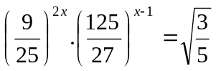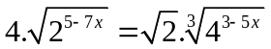
- 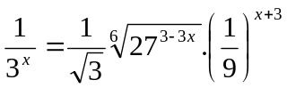 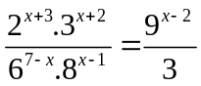 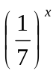= 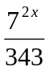
- 5 ^{x – 3} . 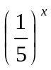= 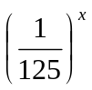 (0,25) ^{2 – x} = 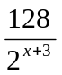 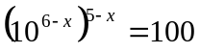
- 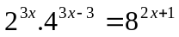 5 ^{x+1} . 25 ^{-x} = 125 